1. 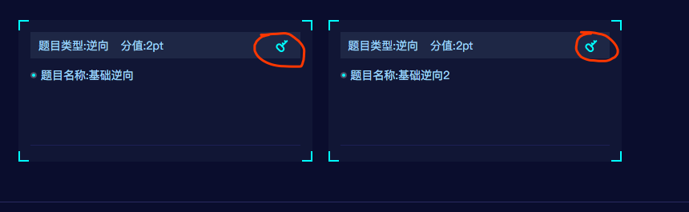

服务器传递过来的字段中prompt 为False所有不应该有钥匙的图案

1. 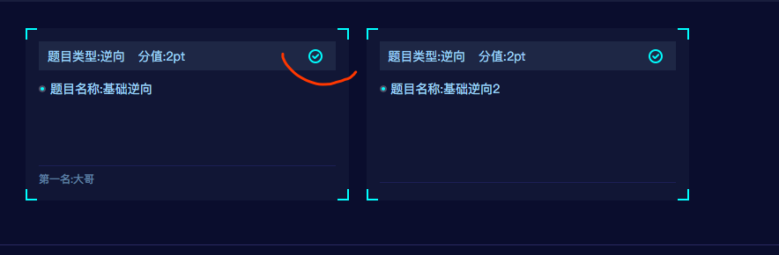

当我做对一道题时，另一道题也显示了完成，逻辑有点问题，实际上我只做对了一道

3.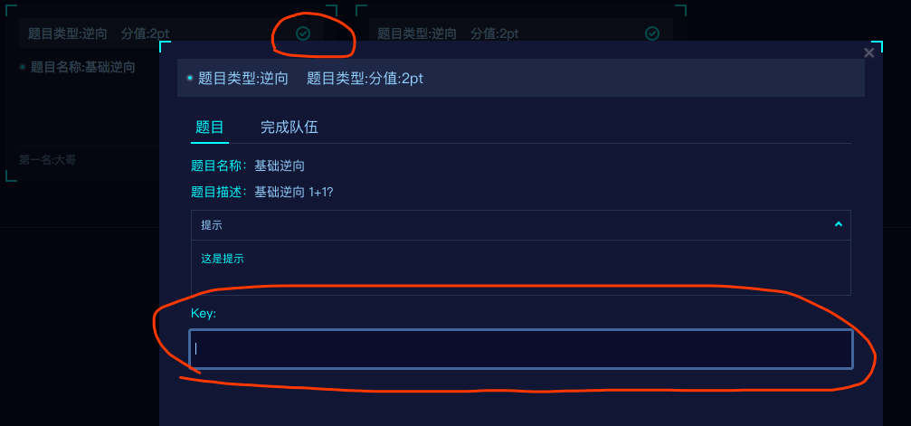

如果该题做对的话就不要在显示key的输入框和提交按钮了，只显示 您或您的队友已回答过该题目

1. 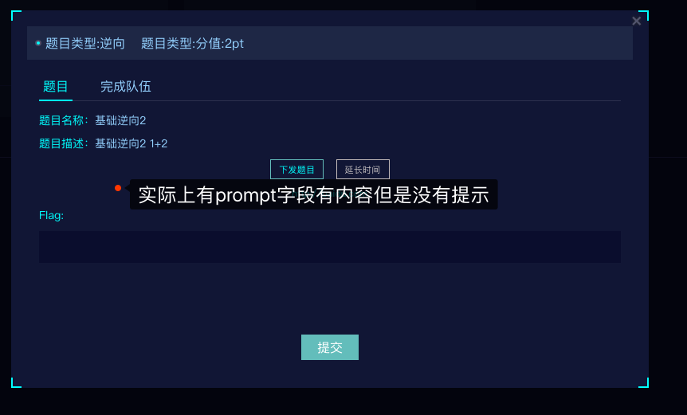

类型2题目prompt字段是提示字段为空时则不显示，但是该字段有内容，则需要显示出来

5.首页星球第二个页面我点击后可以跳转到指定的页面上